|  |  |  |  |
| --- | --- | --- | --- |
|  | Nations Unies | ECE/TRANS/WP.15/AC.1/2019/26 | |
| _unlogo | **Conseil économique et social** | | Distr. générale  19 juin 2019  Français  Original : anglais |

**Commission économique pour l’Europe**

Comité des transports intérieurs

**Groupe de travail des transports de marchandises dangereuses**

**Réunion commune de la Commission d’experts du RID et   
du Groupe de travail des transports de marchandises dangereuses**

Genève, 17‑27 septembre 2019

Point 2 de l’ordre du jour provisoire

**Citernes**

Citernes : Citernes à déchets opérant sous vide   
− détourner les vapeurs provenant de l’embouchure   
du dispositif pompe/exhausteur vers un endroit où   
elles ne pourront pas causer de danger

Communication du Gouvernement du Royaume-Uni[[1]](#footnote-2)\*,[[2]](#footnote-3)\*\*

|  |
| --- |
| *Résumé* |
| **Résumé analytique** **:** Le présent document contient des propositions de modifications à apporter au RID et à l’ADR en vue de permettre une autre méthode pour détourner efficacement vers un lieu sûr toute vapeur toxique ou inflammable provenant de l’embouchure du dispositif pompe/exhausteur des citernes à déchets opérant sous vide. |
| **Mesures à prendre :** Proposition visant à modifier le paragraphe 6.10.3.8 a) afin d’autoriser la construction de citernes à déchets opérant sous vide munies d’une embouchure qui n’est pas dirigée vers un endroit sûr, mais qui est conçue de manière à ce qu’un tuyau externe puisse y être raccordé. Proposition visant à modifier les prescriptions de service figurant au chapitre 4.5 afin d’imposer le raccordement d’un tuyau externe avant le début du chargement. |
| **Documents de référence :** Documents informels INF.31 et INF.39 (par. 2) de la session de mars 2019. |
|  |

Introduction

1. Les organes d’inspection du Royaume-Uni ayant exprimé des inquiétudes quant aux différentes interprétations des prescriptions relatives à la construction des citernes à déchets opérant sous vide figurant au chapitre 6.10 du RID et de l’ADR, le Royaume-Uni a examiné de près lesdites prescriptions.

2. Pendant le chargement des citernes à déchets opérant sous vide, un dispositif pompe/exhausteur permet d’évacuer dans l’atmosphère les vapeurs toxiques qui se trouvent à l’intérieur de la citerne. Le RID et l’ADR disposent que l’embouchure du dispositif doit être conçue de manière à ce que toute vapeur inflammable ou toxique soit détournée vers un endroit où elle ne pourra pas causer de danger (RID/ADR 6.10.3.8 a)).

3. Les prescriptions relatives à la construction figurant au 6.10.3.8 a) n’autorisent cependant pas les configurations qui sont conçues et construites pour être raccordées à un tuyau supplémentaire conduisant les vapeurs vers un endroit où elles ne pourront pas causer de danger.

4. Puisque le raccordement d’un tuyau supplémentaire est susceptible d’améliorer la sécurité d’utilisation de ces citernes, il est proposé de modifier le RID et l’ADR afin d’autoriser la construction et l’utilisation de citernes à déchets opérant sous vide ayant de telles configurations.

Proposition 1

Compléter comme suit le libellé du 6.10.3.8 (les ajouts figurent en caractères gras et soulignés) :

« Les citernes doivent être pourvues des équipements de services supplémentaires ci-après :

a) L’embouchure du dispositif pompe/exhausteur doit être disposée de manière à assurer que toute vapeur toxique ou inflammable soit détournée vers un endroit où elle ne pourra pas causer de danger ;

b) **On considérera que les prescriptions du 6.10.3.8 a) sont respectées si l’embouchure est :**

**i) équipée d’un raccord destiné à la fixation d’un tuyau flexible ; et**

**ii) clairement marquée d’une étiquette indiquant qu’un tuyau flexible destiné à détourner toute vapeur inflammable ou toxique vers un endroit où elle ne pourra pas causer de danger doit être raccordé avant le début du chargement.**»

Renuméroter les alinéas b), c), d), etc. existants.

Proposition 2

Compléter comme suit le libellé du 4.5.2 (les ajouts figurent en caractères gras et soulignés) :

**« 4.5.2.7** **Lorsqu’un dispositif pompe à vide/exhausteur muni d’une embouchure décrite au 6.10.3.8 b) i) est utilisé, un tuyau flexible doit être raccordé à l’embouchure avant le début du chargement, comme spécifié au 6.10.3.8 b) ii). »**

Justification

5. Le paragraphe 6.10.3.8 a) du RID et de l’ADR dispose que l’embouchure de tout dispositif pompe à vide/exhausteur doit être conçue et construite de manière à conduire les vapeurs toxiques vers un endroit sûr. Dans les cas où une embouchure basse est utilisée, il est cependant difficile de faire valoir que cette configuration est sûre, car des vapeurs nocives sont susceptibles d’être redirigées vers le chargeur ou l’opérateur selon les conditions météorologiques ; de même, lorsque l’embouchure est située en hauteur, il semble également possible que l’opérateur puisse être exposé aux vapeurs qui seraient plus lourdes que l’air.

6. Le Gouvernement du Royaume-Uni sait que, pour faire face à ces risques, certaines citernes à déchets opérant sous vide sont équipées d’embouchures basses conçues pour être raccordées à un tuyau externe, comme le montre l’image suivante :

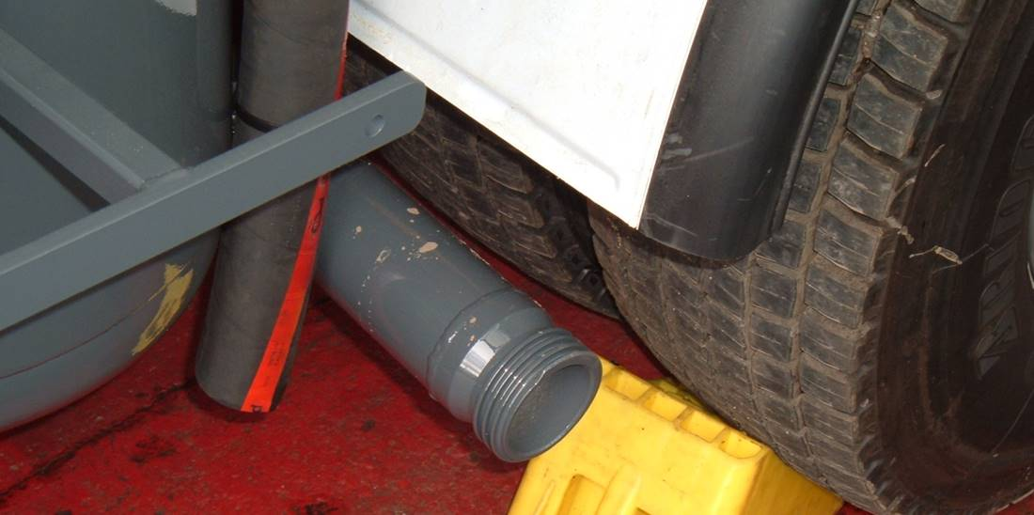

7. Un tuyau flexible sera raccordé à l’embouchure afin de conduire les vapeurs a) vers un dispositif qui se trouve sur place et qui est destiné à nettoyer le flux provenant de la pompe à vide ou b) vers un tuyau d’extension d’environ 15 mètres de longueur permettant d’évacuer les vapeurs dans un lieu sûr (c’est-à-dire loin de tout danger potentiel, de toute source d’ignition et du personnel). On trouvera ci-après un exemple d’une telle configuration :

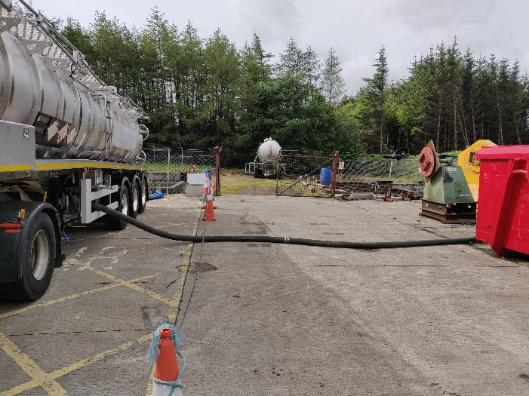

8. Ces configurations garantissent la sécurité des opérateurs mais, compte tenu des prescriptions relatives à la construction spécifiées au 6.10.3.8 a) du RID et de l’ADR, il semblerait qu’elles ne soient actuellement pas autorisées.

9. Le Gouvernement du Royaume-Uni estime donc que le RID et l’ADR devraient être modifiés afin d’autoriser la construction de citernes à déchets opérant sous vide munies d’une embouchure qui n’est pas dirigée vers en endroit sûr, mais qui est conçue de manière à ce qu’un tuyau externe puisse y être raccordé. Afin de garantir la sécurité de l’opérateur, il est également nécessaire de modifier les prescriptions de service figurant au chapitre 4.5 afin d’imposer le raccordement d’un tuyau externe avant le début du chargement.

1. \* Conformément au programme de travail du Comité des transports intérieurs pour la période 2018‑2019, (ECE/TRANS/2018/21/Add.1, module 9 (9.2)). [↑](#footnote-ref-2)
2. \*\* Diffusée par l’Organisation intergouvernementale pour les transports internationaux ferroviaires (OTIF) sous la cote OTIF/RID/RC/2019/26. [↑](#footnote-ref-3)